Министерство цифрового развития, связи и массовых коммуникаций Российской Федерации

Ордена Трудового Красного Знамени

федеральное государственное бюджетное образовательное учреждение высшего образования

МОСКОВСКИЙ ТЕХНИЧЕСКИЙ УНИВЕРСИТЕТ СВЯЗИ И ИНФОРМАТИКИ

Кафедра «Корпоративные информационные системы»

**«Основы программирование в корпоративных информационных системах»**

Лабораторная работа №2

Выполнил:

студент группы БВТ2204

Бажанов И.А.

Проверил:

Игнатов Д.В.

Москва 2024

**Цель:** Цель данной лабораторной работы — изучение работы с типами данных (строка, число, дата) в конфигураторе 1С, а также освоение методов их обработки.

**Задачи:**

1. Выбрать по 4 метода для типов Строка, Число, Дата.
2. Реализовать следующие задачи:
   * Преобразование формата ФИО.
   * Вычисление выражения sin(ln x) / x².
   * Извлечение года из строки даты.
   * Удаление знаков препинания из текста.
   * Получение N символов из каждой строки текста.
   * Вывод строки с использованием символов Unicode.
   * Вычисление выражения sin²a + cos²a – 2*a⁷.
   * Определение целой и дробной частей при делении.
   * Получение начала и конца года, квартала, месяца, недели, дня, часа, минуты из даты.
   * Определение порядкового номера дня в году.

**Выполнение работы:**

1. Выбор методов для типов данных:
   1. Строка:

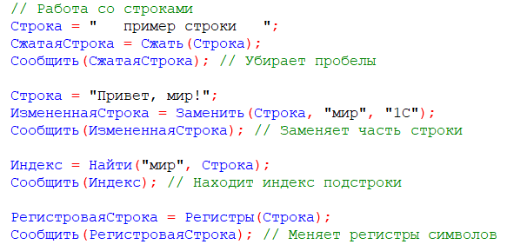

Рис. 1 – Работа со строками

* 1. Число:

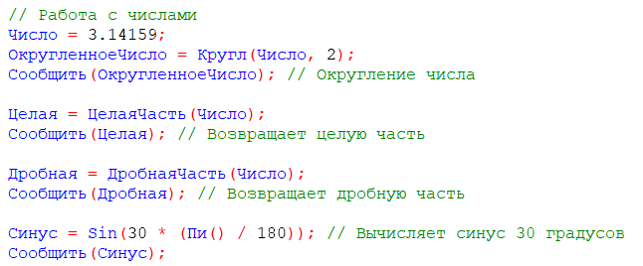

Рис. 2– Работа с числами

* 1. Дата:

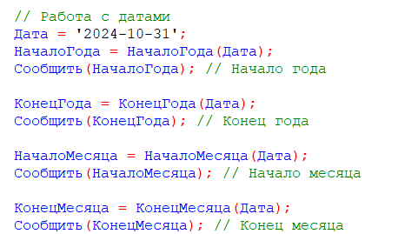

Рис. 3 – Работа с датами

1. Решение задач
   1. Преобразование строки ФИО

Алгоритм:

1. Разбить строку на части (фамилия и инициалы).
2. Привести первую букву фамилии и инициалов к верхнему регистру.
3. Объединить части обратно в строку.

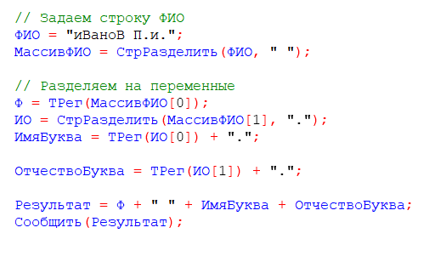

* 1. Вычислить выражение sin(ln x) / х2 , где х – задается в переменной

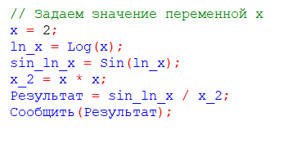

* 1. Найти год, заданный строкой и датой. Пример: «20220901000000» и ‘20220901000000’ – результат «2022».

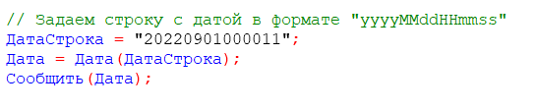

* 1. Убрать абсолютно все знаки препинания из стиха: «Точка ставится в конце. Правда же, подружки? Если точки на лице, Их зовут веснушки.»

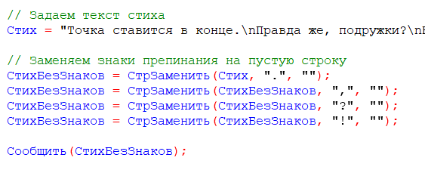

* 1. Из стихотворения 2.4 с каждой строки получить по N символов

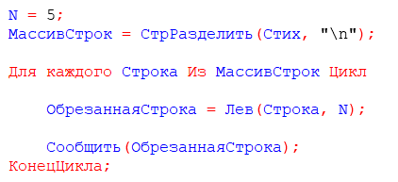

* 1. Используя символы Unicode вывести строку «Платформа 1С:Предприятие 8.3».

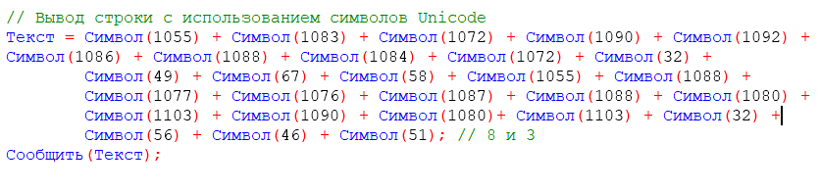

* 1. Вычислите выражение: sin2 a + cos2 a – 2*a 7, где а – задается в переменной

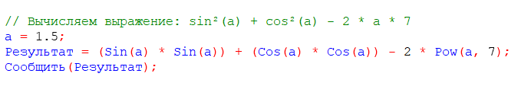

* 1. Вычислить a / b – целую и дробную части

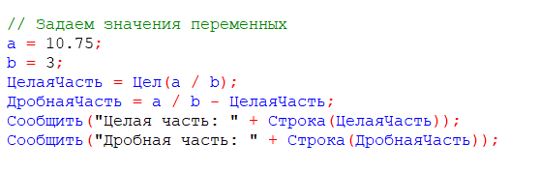

* 1. Из одной и той же даты получить начало и конец года, квартала, месяца, недели, дня, часа, минуты

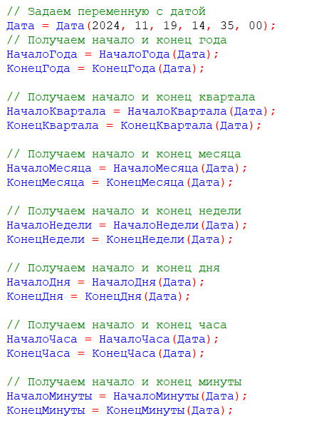

* 1. Определить каким по счету днем в году является дата (задается студентом на его выбор).

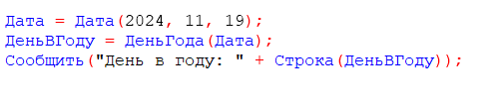

**Выводы:** В процессе выполнения задач мы научились работать с различными типами данных в 1С, включая даты, строки и числа. Были использованы стандартные функции для преобразования строк в нужный формат, работы с датами и вычисления математических выражений. Мы рассмотрели, как корректно форматировать данные, разделять строки на части и извлекать из них нужную информацию.